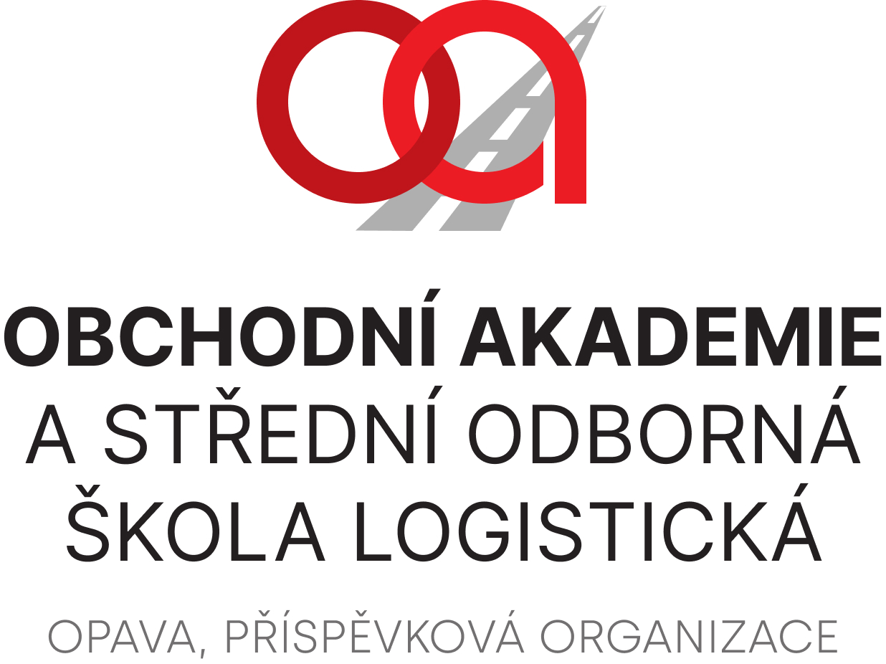

Marek Davídek
Lazecká 17
747 70 Podvihov

IČ: 40357490

VÁŠ DOPIS ZNAČKY / ZE DNE | NAŠE ZNAČKA | VYŘIZUJE / LINKA | OPAVA
Sosna 2022-06-20

Objednávka

Na základě Vaší cenové nabídky objednáváme u Vás zednické práce na chodbě 3. NP budovy naší školy na pracovišti Hany Kvapilové 20, Opava.

Částka dle nabídky činí Kč 199 890,00 (dodavatel není plátcem DPH).

Závěrečné ujednání:
Smluvní strany se dohodly, že pokud se na tuto smlouvu vztahuje povinnost uveřejnění v registru smluv ve smyslu zákona č. 340/2015 Sb., o zvláštních podmínkách účinnosti některých smluv, uveřejňování těchto smluv a o registru smluv (zákon o registru smluv), provede uveřejnění v souladu se zákonem Obchodní akademie a Střední odborná škola logistická, Opava, příspěvková organizace.

Ing. Petr Kyjovský
ředitel školy

Věra Latrach
správce rozpočtu

Potvrzení převzetí objednávky 20.6.2022
(datum, razítko a podpis): _______________________________________

